PRESSEMITTEILUNG

Spectra PowerBox 110 mit Apollo Lake

ULTRA KOMPAKTER, LÜFTERLOSER MINI-PC

Der Anspruch an Embedded Computer im industriellen Umfeld lässt sich meistens mit den drei Begriffen Robustheit, Kompaktheit und Rechenleistung beschreiben.
Genau für diese Anforderungen wurde von Spectra der Mini-PC Spectra PowerBox 110 entwickelt. Dieser ultrakompakte Mini-PC findet in einem Gehäuse von nur 150 x 52,3 x 105 mm Platz. Das lüfterlose sowie kabellose Design dieses Systems garantieren ein ausfallsicheres Arbeiten selbst bei heftigen mechanischen Einflüssen, wie sie bei maschinennahen oder mobilen Anwendungen durchaus üblich sind. Auch beim Datenspeicher wurde durch die Verwendung einer SSD bewusst auf rotierende Teile verzichtet.
Für die nötige Rechenpower sorgt ein moderner Intel® Prozessor aus der Apollo Lake Familie. Über zwei
Mini-PCIe Sockel für WiFi, GSM, GLAN, USB oder Feldbus-Erweiterungen lässt sich die Spectra PowerBox 110 leicht an seine Aufgaben anpassen. Ein weiterer Steckplatz bietet die Möglichkeit weitere COM, LPT/PS2, DIO, DP, DVI oder VGA Schnittstellen hinzuzufügen.
Neben dem Standard-Modell, das in einem Betriebstemperaturbereich von 0°C bis 45°C betrieben werden kann, ist auch eine Variante für den erweitertem Temperaturbereich von -25°C bis 60°C verfügbar. Die Spannungsversorgung wird über einen Weitbereichseingang von 9 bis 48 VDC realisiert.

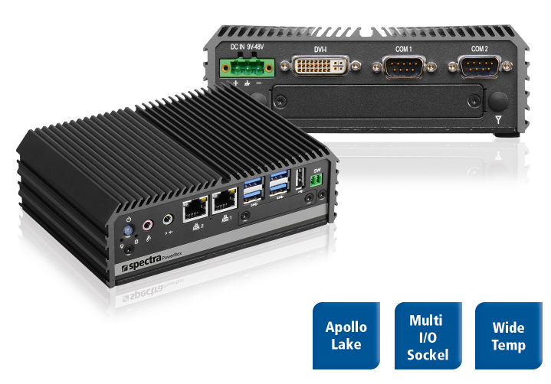
Wörter: 190
Zeichen: 1382 (mit Leerzeichen)
Bild: Spectra_PowerBox110_Mini-PC_Apollo-Lake.jpg

Ansprechpartner PR:
Jacqueline Nedialkov
Tel.: +49 (0) 7121 1432-132
E-Mail: jn@spectra.de

Ansprechpartner Vertrieb:
Alexander Einzinger
info@spectra-austria.at
Tel. +43 (0) 72 40-201 90

